Štruktúra výboru a dozornej rady
LESNÉHO POZEMKOVÉHO SPOLOČENSTVA KOŠECA,
Výbor spoločenstva :
Predseda spoločenstva : Ing. Štefan Suchár,
Podpredseda spoločenstva : Robert Barényi,
Zástupca predsedu spoločenstva : Ing. Jozef Ďuriš,
Lesný hospodár : Bohuslav Krupička,
Člen výboru : Mária Palčeková,
Člen výboru : Jozef Betuščin,
Člen výboru : Ing. Čepák Jozef

Dozorná rada
Predseda dozornej rady : Ing. Vojtech Gábel ,
Člen dozornej rady : Ladislav Bugala,
Člen dozornej rady : Ing. Jurenová Eva.

Pomocník: Viktor Kukučka
Členovia výboru a dozornej rady boli riadne zvolení na valnom zhromaždení ktoré sa konalo dňa 2.4.2022. Do jednotlivých funkcií boli zvolený členovia výboru a dozornej rady na základe hlasovania výboru ktoré sa konalo na prvom zastupiteľstve zo dňa 5. Apríla 2022

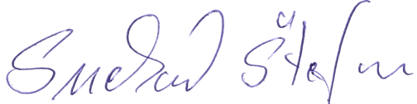
Ing. Štefan Suchár
Predseda spoločenstva

